Gimnastyka buzi i języka

Opis: Karta z propozycją ćwiczeń buzi i języka, doskonale sprawdza się wklejona do zeszytu ćwiczeń, jako praca domowa. 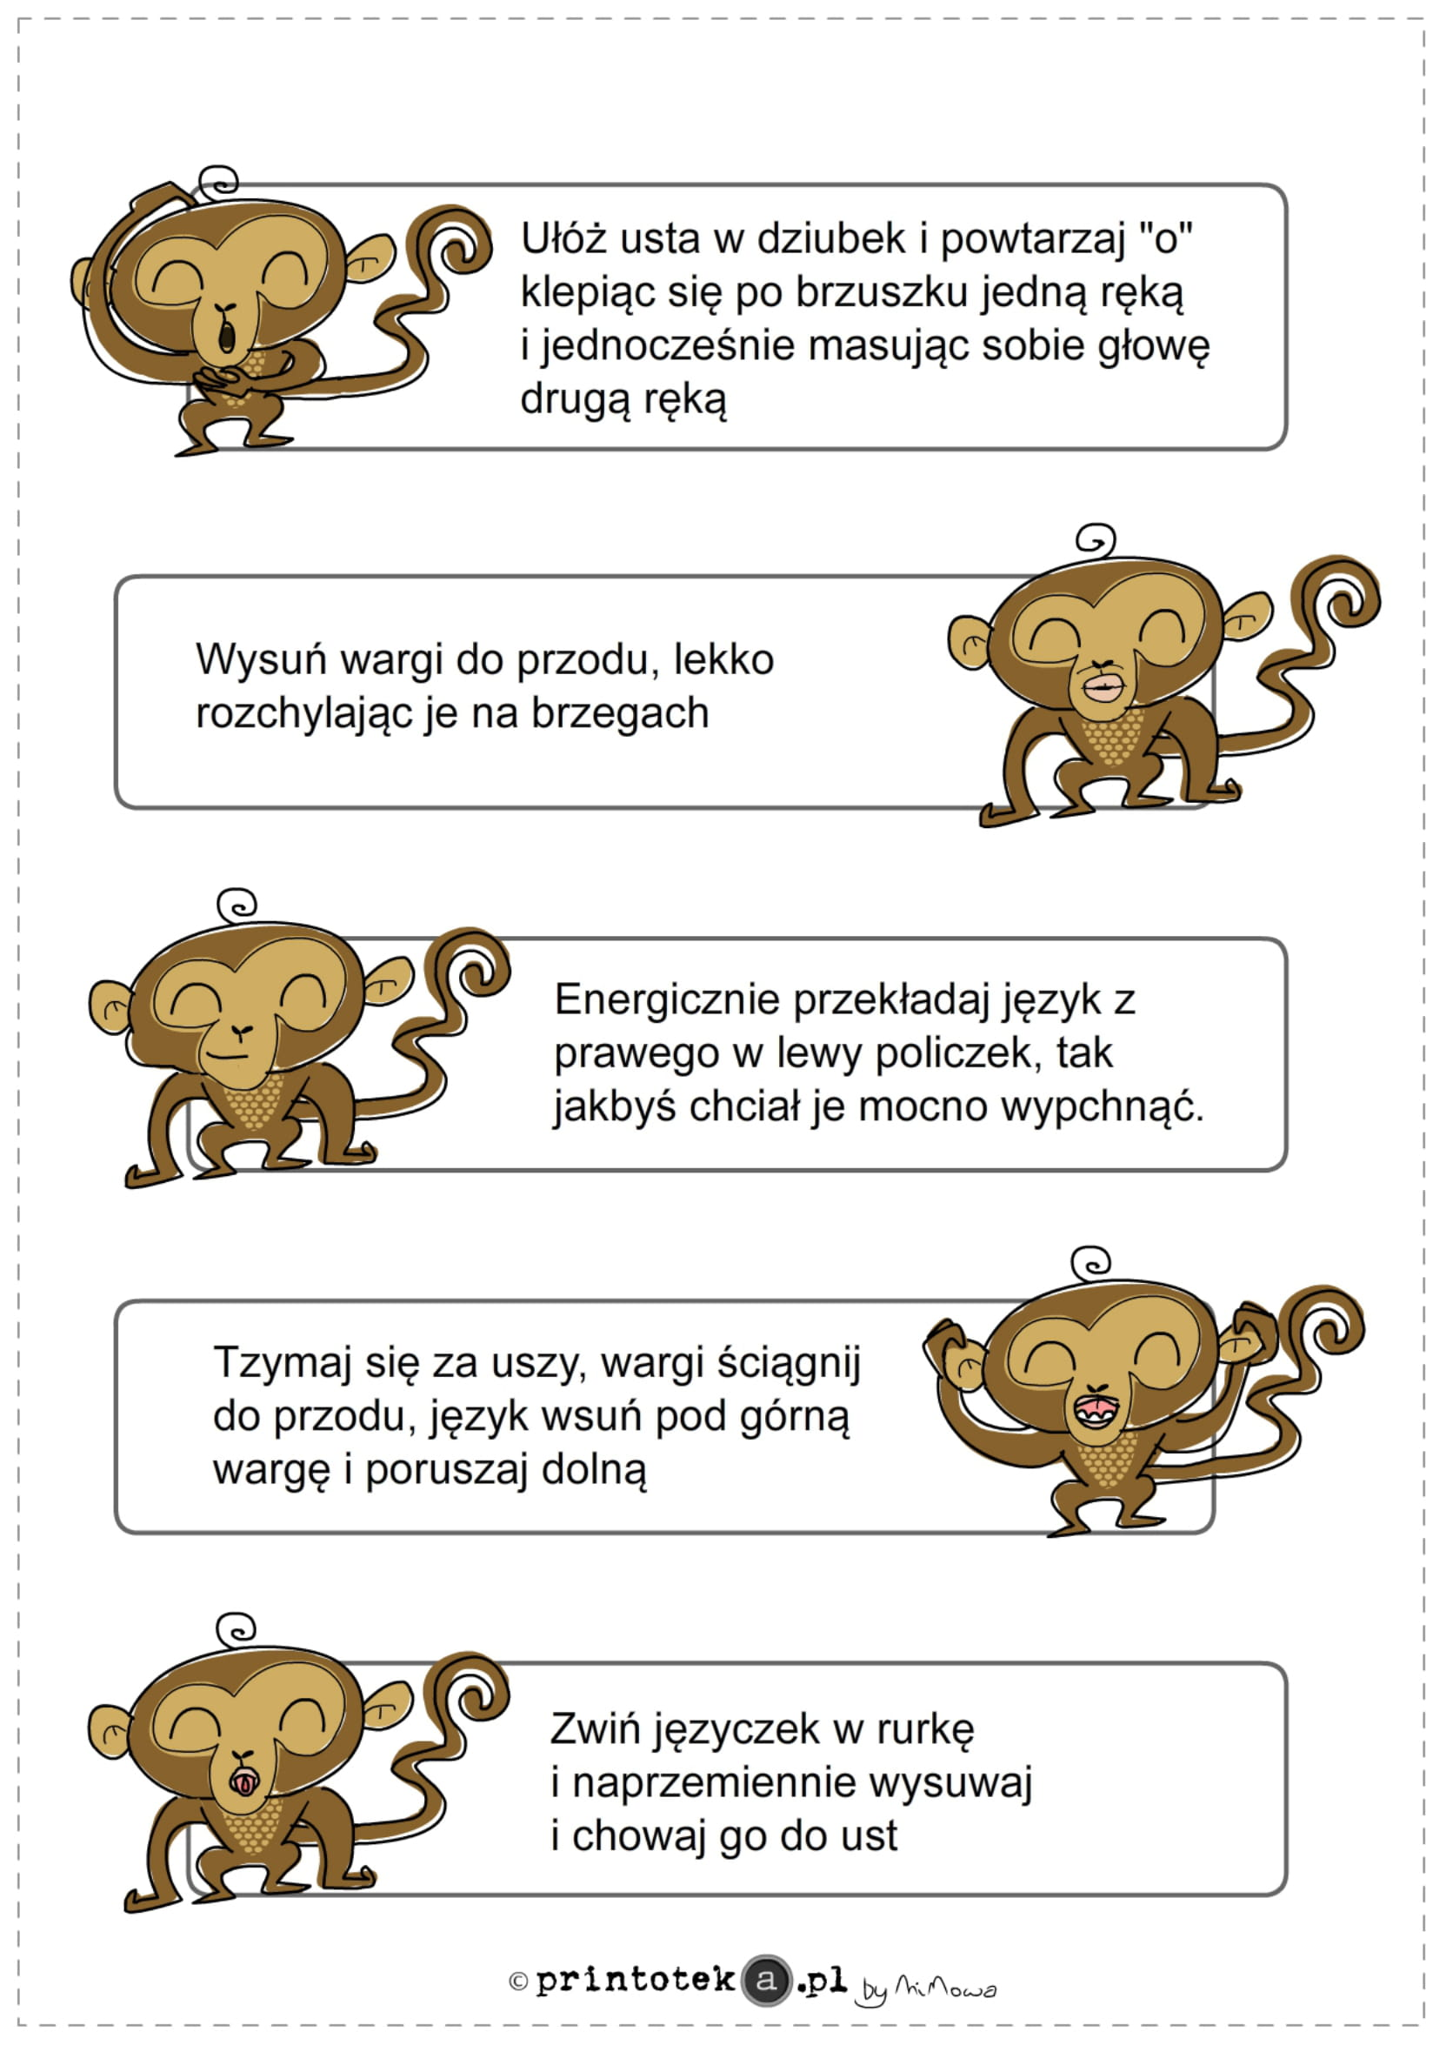

Ćwiczenia z głoską (r) „Na straganie”
Opis:
Materiał zawiera 8 arkuszy. Na pierwszych trzech znajduje się 18 kart z szeregiem obrazkowym, na kolejnych dwóch ilustracje przybywających przedmiotów oraz karta z materiałem wyrazowym ułożonym w kolejności zmian. Na ostatnich trzech stronach znajduje się 18 kart z szeregiem wyrazowym, analogicznym do obrazkowego. Oprócz układania szeregów, wybranych kart można użyć między innymi do szukania różnic pomiędzy kartami, budowania zdań na podstawie ilustracji, kategoryzacji i sortowania, wykluczania ze zbioru, odszukiwania wśród piktogramów brakujących obrazków, ćwiczeń czytania i spostrzegawczości.
